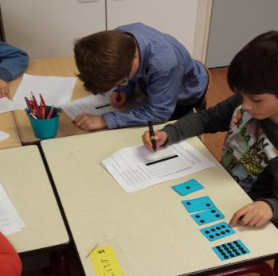**Schrijf je naam binair**

We beschrijven hier stap voor stap hoe je met kaartjes met daarop stippen kunt lezen en schrijven. Een computer spreekt alleen binaire taal (in enen en nullen). Jij leert nu ook zo lezen en schrijven.

Jullie krijgen allemaal een setje met kaartjes.

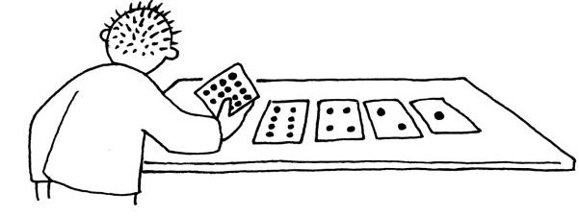

1. Leg de kaartjes op deze manier op je tafel
2. Wat valt je op?
3. Draai alle kaartjes om, behalve het rechterkaartje. Dit is het getal 1.
4. Je schrijft het zo:

|  |  |  |  |  |
| --- | --- | --- | --- | --- |
| **0** | **0** | **0** | **0** | **1** |

De achterkant van je kaartje is 0 en als je de stippen ziet is het 1.

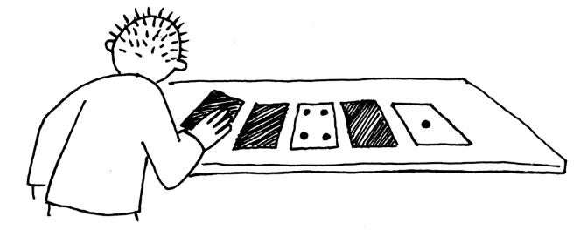

1. Leg nu nummer 5 neer?

In computertaal schrijf je dit als:

|  |  |  |  |  |
| --- | --- | --- | --- | --- |
| **0** | **0** | **1** | **0** | **1** |

1. Leg nummer 6 met de kaartjes
2. Hoe schrijf je dit in computertaal?

|  |  |  |  |  |
| --- | --- | --- | --- | --- |
|  |  |  |  |  |

1. Leg nummer 21 met je kaartjes

|  |  |  |  |  |
| --- | --- | --- | --- | --- |
|  |  |  |  |  |

1. En hoe schrijf je dit in computertaal?
2. Vul hieronder de computertaal van de cijfers in. Je kunt als je het moeilijk vindt steeds de kaartjes gebruiken.

|  |  |  |  |  |  |  |  |  |  |  |  |
| --- | --- | --- | --- | --- | --- | --- | --- | --- | --- | --- | --- |
| **0** |  |  |  |  |  | **13** |  |  |  |  |  |
| **4** |  |  |  |  |  | **15** |  |  |  |  |  |
| **7** |  |  |  |  |  | **19** |  |  |  |  |  |
| **11** |  |  |  |  |  | **25** |  |  |  |  |  |
| **12** |  |  |  |  |  | **29** |  |  |  |  |  |

1. Neem een nummer in gedachten en draai dit met je kaartjes.
2. Schrijf hier een nummer op. ….. Laat je klasgenoot dit maken met de kaartjes.
3. Welk nummer staat hier: ……

|  |  |  |  |  |
| --- | --- | --- | --- | --- |
| **1** | **0** | **1** | **0** | **1** |

1. En welk nummer staat hier: …….

|  |  |  |  |  |
| --- | --- | --- | --- | --- |
| **1** | **1** | **1** | **1** | **1** |

1. We gaan nu de cijfers omzetten naar letters. Stel dat we afspreken dat a=1 en b=2.

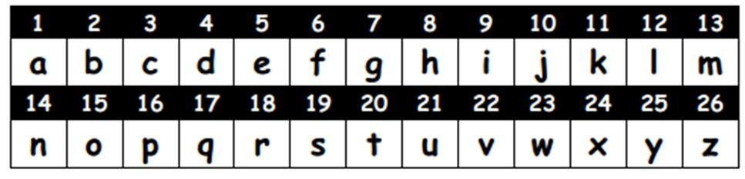

1. Zo schrijf je dan het woord aap:

|  |  |  |  |  |  |
| --- | --- | --- | --- | --- | --- |
|  | **Omzetten naar computertaal** | | | | |
| **a** | **0** | **0** | **0** | **0** | **1** |
| **a** | **0** | **0** | **0** | **0** | **1** |
| **p** | **1** | **0** | **0** | **0** | **0** |

1. Schrijf een woord van maximaal 4 letters.

|  |  |  |  |  |  |
| --- | --- | --- | --- | --- | --- |
| **Woord** |  | | | | |
|  |  |  |  |  |  |
|  |  |  |  |  |  |
|  |  |  |  |  |  |
|  |  |  |  |  |  |

1. Schrijf weer een woord van maximaal 4 letters en zet dit om naar computertaal.

|  |  |  |  |  |  |
| --- | --- | --- | --- | --- | --- |
| **Woord** |  | | | | |
|  |  |  |  |  |  |
|  |  |  |  |  |  |
|  |  |  |  |  |  |
|  |  |  |  |  |  |

1. Werk samen en laat de persoon die naast je zit het woord vertalen.
   * Bedek je woord met je hand.
   * De ander vertaalt nu de computertaal naar letters en schrijft dit in de kolom rechts.
   * Heeft hij of zij het goed geraden? Was het goed?
   * Nu ga jij zijn/haar computertaal vertalen naar letters.
   * Had je het goed?
2. Doe deze oefening nog een keer met een woord van maximaal 8 letters.

|  |  |  |  |  |  |
| --- | --- | --- | --- | --- | --- |
| **Woord** | **Omzetten naar computertaal** | | | | |
|  |  |  |  |  |  |
|  |  |  |  |  |  |
|  |  |  |  |  |  |
|  |  |  |  |  |  |
|  |  |  |  |  |  |
|  |  |  |  |  |  |
|  |  |  |  |  |  |
|  |  |  |  |  |  |